数值分析实习二

在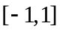上已知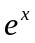的三个值和它的相应点的导数值如下表所列：
 | 0 | 1 | 2
 | -1 | 0 | 1
 | 0.3679 | 1.0000 | 2.7182
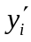 | 0.3679 | 1.0000 | 2.7182

- 给出埃尔米特插值多项式。
- 估计理论误差上限。
- 估计实际误差上限：利用Matlab绘图，并用牛顿法求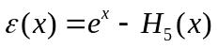的最大值。（先求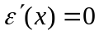的根）

